Avaliação Bimestral – Teoria da Computação

Aluno: Tarcísio José Martins Ribeiro Código: 20382

- a) aa0101b

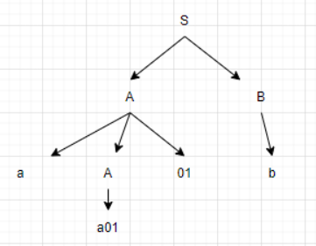

a01bb:

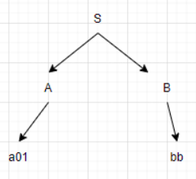

- b) aa0101b:

Derivação mais à esquerda: AB -> aA01B -> aa0101b
Derivação mais à direita: AB -> Ab -> aA01b -> aa0101b

a01bb:

Derivação mais à esquerda: AB -> a01B -> a01bb
Derivação mais à direita: AB -> Abb -> a01bb

- b) Linguagem gerada:

G=({S,A},{a,b,c},P,S)
P: S-> Abbcc
A->aAbbb | ε

3. b) L = {an b cm b dn+m | n ≥ 0, m ≥ 0}

Gramática Livre de Contexto:

G=({S,A,B},{a,b,c,d},P,S)
P: S-> AB
A->aAd |b
B->cBd |b

4) O modelo da máquina de Turing é o modelo computacional que valida qualquer processo realizado por máquina, caso o modelo imaginário de Turing não execute o processo, logo a máquina real não o executará.

